名称：天津自贸区尚鱼烤鱼店

地址：天津空港经济区东二道瑞航广场12-商业6门

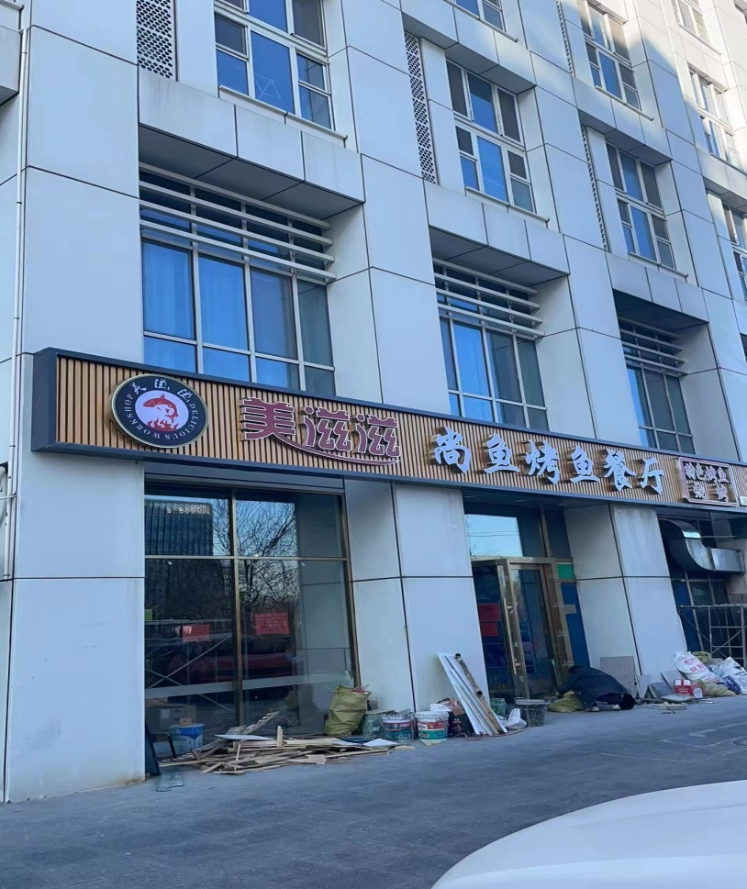已停业装修整改